Technická specifikace

Název zakázky:
Geodata pro měření návštěvnosti CHKO Jizerské hory a NP České Švýcarsko s CHKO Labské pískovce

Veřejná zakázka je financována z projektu TA ČR výzvy Doprava 2020+, registrační číslo CK01000067 „Podpora alternativních řešení mobility v environmentálně citlivých oblastech“.

Výchozí situace

FSE UJEP poptává zpracování analýzy návštěvnosti dvou CHKO a jednoho NP v průběhu jednoho roku. S ohledem na vývoj digitálních technologií a trendu využívání Big Dat hledá univerzita nové datové zdroje pro identifikaci mobility osob v definované geografické oblasti. Jedním z možných datových zdrojů jsou výstupy z analýz agregovaných a anonymizovaných dat získaných z provozu mobilní sítě telekomunikačních operátorů.
Cíl zakázky:
Cílem je provést sběr dat aktuálního rozložení návštěvníků, jejich struktury a mobility v prostoru a v čase, a to jak u domácích návštěvníků, ve stanovených lokalitách, s využitím anonymizovaných geolokačních dat mobilních operátorů, a jejich statistické zpracování dle metodiky uvedené níže.

Bližší specifikace předmětu plnění veřejné zakázky

Předmět zakázky
Předmětem zakázky je zajištění a zpracování údajů o počtu domácích návštěvníků a jejich struktuře (dle kraje bydliště a demografických charakteristik) a jejich rozložení v čase s využitím automatického sběru dat všech tuzemských mobilních operátorů nebo jednoho významného operátora (min. 30 % na trhu) s využitím statistické extrapolace na populaci ČR dle podílu jednotlivých významných účastníků telekomunikačního trhu v rámci České republiky. Automatický sběr dat bude proveden v přesně vymezených lokalitách na území ČR (viz níže), a to nepřetržitě během celých 24 hodin denně ve stanovených týdnech (viz níže).

Použitá data
Anonymizovaná lokalizační a signalizační data o počtu přihlášení SIM karet na konkrétních buňkách v systému základnových stanic (dále jen BTS) spadajících do jednotlivých sledovaných lokalit. Veškeré výstupy je tak možné interpretovat jako anonymizované a agregované statistiky.

Výstupy a parametry měření
Popis návštěvníků vymezených lokalit z pohledu celkové návštěvnosti, průměrné návštěvnosti, spádovosti a základního demografického profilu (pohlaví a věkové kategorie: 18–25, 26–35, 36–55, 56+).

Analyzované geografické oblasti a jejich rozčlenění do sektorů
Průzkum proběhne v těchto lokalitách:
- CHKO Jizerské Hory
- NP České Švýcarsko
- CHKO Labské pískovce
Území CHKO Jizerské Hory a NP České Švýcarsko bude rozděleno do několika sektorů dle map níže, CHKO Labské pískovce bude analyzována jako další sektor NP České Švýcarsko.

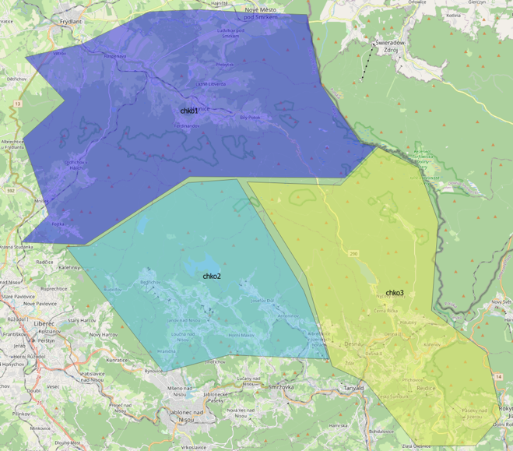
Mapa 1: Rozdělení CHKO Jizerské hory do sektorů
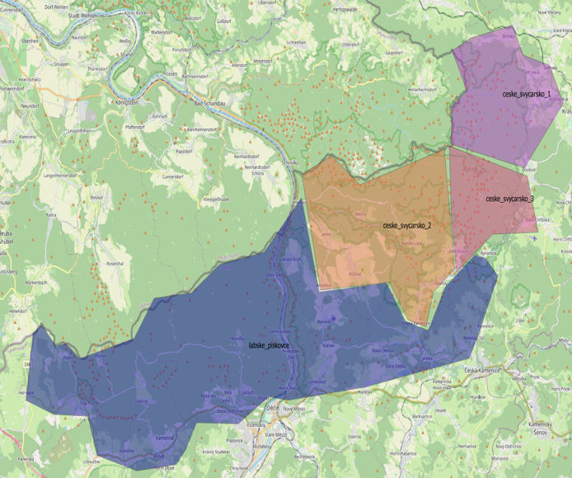

Mapa 2: Rozdělení CHKO České Švýcarsko + Labské pískovce

Definice návštěvníka a jeho návštěvy

- NÁVŠTĚVNÍK VYMEZENÉ LOKALITY: jakákoli tuzemská či zahraniční osoba, pro kterou není lokalita jejím obvyklým prostředím – především zde nemají trvalé či přechodné bydliště, a jejíž hlavní účel návštěvy je jiný než provozování činnosti odměňované v rámci navštíveného místa nebo pravidelné studium v navštíveném místě (pravidelná návštěva vzdělávacího zařízení).

1a) Do tuzemských návštěvníků nepatří:
- občané ČR, kteří mají v šetřené lokalitě (obec, obce v blízkém okolí) trvalé nebo přechodné bydliště
- občané ČR, kteří cestují do lokality nebo jejího blízkého okolí z důvodu výkonu trvalé či dočasné činnosti odměňované z navštíveného místa (pracovní poměr apod.)
- občané ČR, kteří cestují pravidelně nebo často do šetřené lokality do zaměstnání, práce nebo za studiem

- Návštěvník: unikátní osoba, jejíž návštěva splňuje definované parametry
- Návštěva: jedna nebo více návštěv, které generuje návštěvník

Časové členění: data jsou zpracována po 24hodinových blocích. Každý blok je dále rozdělen do 2hodinových časových binů: 00:00 – 1:59; 2:00 – 3:59; 4:00 – 5:59 atp.

Popis parametrů a jejich doporučené iniciální nastavení
Parametry algoritmu: parametry projdou společnou verifikací se zadavatelem v rámci workshopu, který proběhne po implementaci algoritmu na straně dodavatele, před finálním exportem za první sledované období.
- Parametr maximální délky přerušení návštěvy pro sledování vícedenních návštěv = 20 hod
- Parametr minimální délky návštěvy v celé oblasti = 1 hod
- Parametr minimální délky návštěvy v sektoru = 1 hod
- Parametr minimální délky pro reportování v 2hodinovém časovém binu = ovlivněno předchozím

Spádovost: bude zpracována minimálně na úroveň krajů.

Sledované období
Data budou exportována minimálně za následující období (počty týdnů navíc nad tyto vymezené týdny tvoří jeden z parametrů hodnocených v zakázce)
- 26. 4. – 30. 5. 2021 (5 týdnů) (před finálním exportem proběhne vyhodnocení, příp. úprava parametrů)
- 31. 5. – 27. 6. 2021 (4 týdny)
- 28. 6. – 1. 8. 2021 (5 týdnů)
- 2. 8. – 5. 9. 2021 (5 týdnů)
- 6. 9. – 17. 10. 2021 (6 týdnů)
- 20. 12. 2021 – 30. 1. 2022 (6 týdnů)
- 31. 1. – 20. 3. 2022 (7 týdnů)
Celkem 38 týdnů.

V nabídce mohou být dále nabízeny následující týdny:
- 18.10. – 19.12.2021 (9 týdnů)
- 21. 3. – 24. 4. 2022 (5 týdnů)

Data budou exportována po podpisu smlouvy zpětně za uvedené období.

Analogicky k § 100 odst. 3 - Na základě vývoje epidemiologické situace mohou být termíny po dohodě zadavatele a zhotovitele posunuty. Rozhodný je počet týdnů.

Popis výstupů
Hlavním výstupem analýzy budou tabulková data zpracovaná v tabulkovém nástroji ve formátu .xls nebo .csv. Export C (viz níže) pak bude doplněn o mapu spádovosti návštěvníků na úroveň krajů ČR. Hodnoty budou v jednotlivých řádcích vypovídat o počtu osob, které navštívily danou oblast.
Výstupem budou tabulky v následující podobě:

Export A
Příklad pro počet přítomných návštěvníků z ČR po 2 hodinách.
Lokalita - celé území nebo sektory | Den | Časový bin | Počet přítomných návštěvníků | Z toho pouze v daném sektoru a v žádném jiném
CHKO Jizerské hory | 2. 9. 2021 | 12–14 h | 100
CHKO Jizerské hory – sektor A | 2. 9. 2021 | 12–14 h | 60 | 50
CHKO Jizerské hory – sektor B | 2. 9. 2021 | 12–14 h | 70 | -
CHKO Jizerské hory – sektor C | 2. 9. 2021 | 12–14 h | 20 | -

Export B
Příklad pro celkovou a unikátní návštěvnost po dnech + rozpad na věk (věkové kategorie, 18–25, 26–35, 36–55, 56+), pohlaví a region odkud pochází (NUTS III region, tj. kraj ČR).
Lokalita – celé území (bez sektorů) | Den | Věkový bin | Pohlaví | Kraj | Počet unikátních návštěvníků
CHKO Jizerské hory | 5. 9. 2021 | 26–35 | Muži | Kraj Moravskoslezský | 100
CHKO Jizerské hory | 5. 9. 2021 | 18–25 | Ženy | Kraj Liberecký | 1 000
CHKO Jizerské hory | ….. | ….. | …. | ….. | ….

Export C + mapa
Příklad pro unikátní návštěvnost po krajích ČR a po sledovaných časových úsecích. Mapa zobrazující intenzitu unikátních návštěvníků z krajů.
Lokalita – celé území (bez sektorů) | Časový úsek | Region Kraj | Počet unikátních návštěvníků
CHKO Jizerské hory | 2. 8. – 29. 8. | Kraj Liberecký | 50 000
CHKO Jizerské hory | 2. 8. – 29. 8. | Kraj Královéhradecky | 30 000
NP České Švýcarsko  (vč. NP Labské pískovce) | 2. 8. – 29. 8. | Kraj Středočeský | 10 000

Export D
Příklad pro počet unikátních návštěvníků po dnech a po lokalitách.
Lokalita – vždy pouze celé území bez sektorů | Den | Počet unikátních návštěvníků | Z toho pouze v daném sektoru a v žádném jiném
CHKO Jizerské hory | 4. 6. | 500 | 250
CHKO Jizerské hory | 5. 6. | 1 000 | .…
CHKO Jizerské hory | 6. 6. | 700 | ….

Export E
Příklad pro délku návštěvy ve dnech – rozložení délky návštěv z ČR, měřeno v počtu strávených dnů v lokalitě během sledovaného období. Návrh kategorií ve dnech: 1, 2, 3, 4–5, 6–7, 8–9, 10–13, 13–16, 16+. Finální kategorie určíme na workshopu, před vygenerováním exportů za první měřené období.
Lokalita – celé území nebo sektory | Časový úsek | Délka návštěvy ve dnech  (bude definováno na workshopu) | Počet návštěv
CHKO Jiz. hory | 2.8. – 29.8. | 1 | 1 500
CHKO Jiz. hory – sektor A | 2.8. – 29.8. | 1 | 1 000
CHKO Jiz. hory – sektor B | 2.8. – 29.8. | 1 | 700

Požadované výstupy veřejné zakázky
- Vytvoření databáze GSM dat dle uvedených exportů
- Zpracování zprávy o metodologii, průběhu sběru a exportů dat a hlavních výstupů v tištěné a elektronické verzi, ke které proběhne akceptační řízení, jehož výsledkem bude podepsání akceptačního protokolu oběma smluvními stranami.

Zhotovitel se zavazuje, že definitivní verzi metodiky, případně další zadavatelem vyžádané podklady odborného charakteru nezbytné pro úspěšnou realizaci díla, bude konzultovat a nechá si odsouhlasit objednatelem. Parametry algoritmu pro generování dat projdou společnou verifikací se zadavatelem v rámci workshopu, který proběhne po implementaci algoritmu na straně dodavatele před finálním exportem za první sledované období.

Rekapitulace předmětu plnění veřejné zakázky
Předmět plnění veřejné zakázky bude realizován ve dvou fázích (stručné shrnutí):
- přípravná fáze (příprava šetření) – v rámci přípravné fáze uchazeč zpracuje konečnou metodiku sběru a zpracování GSM dat a schválí si ji se zadavatelem; termín: 30.4. 2021
- realizační a analytická fáze (realizace šetření; 26.4.2021 až 20.3.2022 + 5 týdnů na exporty dat a zpracování zprávy) – výstupem realizační fáze bude zpracovaná databáze GSM dat a souhrnná zpráva a prezentace výsledků
  - získání GSM dat za vybrané lokality ve stanovených termínech
  - nastavení případné korekce metody exportu dat po cca 1 měsíci sběru dat a závěrečná kontrola dat
  - exporty dat do požadovaných výstupů

Harmonogram realizace veřejné zakázky

Sběr dat: Po podpisu Smlouvy o dílo.
Exporty dat budou za následující období:
26. 4. – 30. 5. 2021 (5 týdnů)
Workshop k vyhodnocení, příp. úpravě nastavených parametrů: Před finálním exportem dat za období 26. 4. – 30. 5. 2021.
Pokračování sběru dat: za období 31. 5. 2021 – 30. 3. 2022 nebo dle nabídky
Dílčí měřená období:
- 31. 5. – 27. 6. 2021 (4 týdny)
- 28. 6. – 1. 8. 2021 (5 týdnů)
- 2. 8. – 5. 9. 2021 (5 týdnů)
- 6. 9. – 17. 10. 2021 (6 týdnů)
- 20. 12. 2021 – 30. 1. 2022 (6 týdnů)
- 31. 1. – 20. 3. 2022 (7 týdnů)
Finální odevzdání díla: 5 týdnů po termínu ukončení sběru dat

Termín dodání: dodání reportu pro první měřené období (26. 4. – 30. 5. 2021) do 5 pracovních týdnů od ukončení měřeného období. Reporty pro další období pak do 20 pracovních dnů od konce dílčího měřeného období.
Forma předání výstupů: všechny výstupy budou předány prostřednictvím cloudového úložiště, zákazník obdrží e-mail s údaji ke stažení výstupů a potvrdí elektronickou poštou stažení souborů.
Na základě dohody mezi dodavatelem a odběratelem bude po květnovém sběru dat zorganizován workshop, kdy proběhne kontrola sbíraných dat a jednotlivých parametrů budoucího exportu. V případě identifikovaných problémů dojde k úpravě parametrů sběru.

